Domov pro seniory Ludmila, příspěvková organizace
Poddubí 7, 747 92 Háj ve Slezsku – Smolkov, IČO 71196978
Tel/fax 553 773 233, www.dsludmila.cz, e-mail : dsludmila@dsludmila.cz
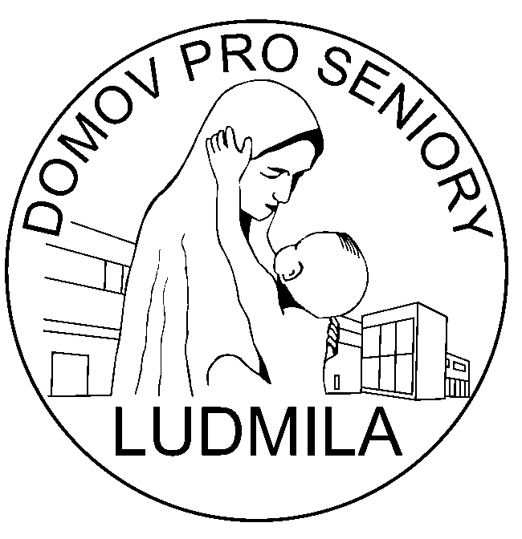
___________________________________________________________________________________________________________________________________________________________________________________________

Hledáme pracovníka přímé péče
Pokud hledáte práci, která má smysl, určitě věnujte čas této nabídce.

Místo výkonu práce: Domov pro seniory Ludmila, příspěvková organizace, Poddubí 7,
747 92 Háj ve Slezsku – Smolkov
Kontaktní osoba: p. Miroslava Friedrichová, Tel.: 553 773 233/ kl. 19 nebo
774 622 552, e-mail: koordninator2@dsludmila.cz
Směnnost: nepřetržitý provoz 37,5 hodin týdně
Pracovní úvazek: celý, možnost i zkráceného úvazku
Kvalifikační požadavky: základní, střední, VŠ, vzdělání, absolvování akreditovaného kurzu
Pracovník v sociálních službách se zaměřením na přímou obslužnou
činnost nebo absolvování tohoto kurzu do 18 měsíců od nástupu do
pracovního poměru, praxe vítána
Nástup: ihned
Mzdové rozpět Tarifní plat od 19 090, - Kč – 27 570,- Kč + Zvláštní příplatek (§ 129 zákoníku práce a § 8 nařízení vlády č. 341/2017 Sb.) a , - Kč příplatek za směnnost, osobní ohodnocení po zkušební době. Odměny dle kvality práce.
Benefity: příspěvek na penzijní připojištění až do výše 750 Kč, nebo doplňkové penzijní spoření,
věrnostní odměny, odměny při životních výročích, příspěvek
na stravování – možnost obědů za 22 Kč, 5 týdnů dovolené
Pracovní náplň : sledování potřeb uživatelů a vedení individuálních plánování o průběhu
sociální služby, zajištění každodenní hygienické péče o uživatele,
poskytování pomoci uživatelům při běžných denních úkonech péče o
vlastní osobu, podpora jejich soběstačnosti a udržování optimálního
psychického stavu uživatelů
Další požadavky: slušnost, respekt, empatie korektnost, flexibilita,
asertivita, loajalita, lidskost,
bezúhonnost, zdravotní způsobilost

Motivační dopis a strukturovaný životopis zašlete na e-mail: podatelna@dsludmila.cz.

